МИНИСТЕРСТВО ОБРАЗОВАНИЯ РЕСПУБЛИКИ БЕЛАРУСЬ
Учреждение образования «Полоцкий государственный университет им. Евфросинии Полоцкой»
Факультет информационных технологий
Кафедра вычислительных систем и сетей
Лабораторная работа №3
по дисциплине: «Веб-дизайн и шаблонное проектирование»
«Разработка макетов веб-сайтов.»
Выполнил | Студент группы 22-СТ Науменко С. А.
Проверил | Старший преподаватель  Гордевич Д.А.

Полоцк 2025

Цель работы: Разработка макетов веб-сайтов.

Результаты работы:
Был создан локальный React проект на тему – сайт для магазина вещей со следующими компонентами Header (Шапка) - Отображает навигацию, поиск и корзину показывает количество товаров в корзине: ({cartItems.length}). Hero (Главный баннер) Статичный рекламный блок с кнопкой призыва к действию . Анонсирует новую коллекцию . Categories (Категории) Получает текущую категорию и функцию для ее изменения Отображает кнопки категорий: "Все товары", "Женская одежда" и т.д. . Подсвечивает активную категорию ProductGrid (Сетка товаров) Фильтрует товары по выбранной категории. Передает функцию addToCart каждому товару .Отображает карточки товаров. Newsletter (Рассылка) Форма подписки на email-рассылку Локальное состояние для хранения email. Footer Статичная информация о магазине Ссылки и контактные данные.

Листинг 1 – App.js
import React, { useState } from 'react';
import Header from './components/Header';
import Hero from './components/Hero';
import Categories from './components/Categories';
import ProductGrid from './components/ProductGrid';
import Newsletter from './components/Newsletter';
import Footer from './components/Footer';
import './App.css';

function App() {
const [cartItems, setCartItems] = useState([]);
const [selectedCategory, setSelectedCategory] = useState('all');

const addToCart = (product) => {
setCartItems(prev => [...prev, product]);
};

return (
<div className="App">
<Header cartItems={cartItems} />
<Hero />
<Categories
Продолжение листинга 1
selectedCategory={selectedCategory}
onCategoryChange={setSelectedCategory}
/>

<ProductGrid
selectedCategory={selectedCategory}
onAddToCart={addToCart}
/>
<Newsletter />
<Footer />
</div>
);
}

export default App;

Два основных состояния:
cartItems - массив товаров в корзине
  - Начальное значение: пустой массив []
  - Отслеживает все добавленные товары
selectedCategory - текущая выбранная категория
  - Начальное значение: 'all' (все товары)
  - Определяет, какие товары показывать
Функция addToCart:
- Принимает объект товара как параметр
- Добавляет товар в корзину используя функциональное обновление
- Использует spread оператор для создания нового массива
Сверху вниз (Props):
- Header получает: cartItems (количество товаров в корзине)
- Categories получает:
  - selectedCategory (текущая категория)
  - onCategoryChange (функция изменения категории)
- ProductGrid получает:
  - selectedCategory (для фильтрации)
  - onAddToCart (функция добавления в корзину)

Листинг 2 – Hero.jsx
import React from 'react';
import './Hero.css';

const Hero = () => {
return (
<section className="hero">
<div className="hero-content">
<h2>Новая коллекция Осень-Зима 2024</h2>
<p>Стильная одежда и аксессуары для каждого дня</p>
<button className="cta-button">Смотреть коллекцию</button>
</div>
<div className="hero-image">
<img src = "https://encrypted-tbn0.gstatic.com/images?q=tbn:ANd9GcQeG7ZqyTV4zXEYnLAO4e3dR4Xhm42woRZE5Q&s" className="placeholder-image"/>
</div>
</section>
);
};

export default Hero;

Hero - это баннерная секция (hero section), которая выполняет роль визуального захвата внимания пользователя и представляет основное предложение магазина.
Hero компонент - это визитная карточка главной страницы, которая:
- Создает первое впечатление о магазине
- Направляет пользователя к основному действию
- Визуально привлекает и заинтересовывает
- Является статичным, но важным маркетинговым элементом

Листинг 3 – Categories.jsx
import React from 'react';
import './Categories.css';

const Categories = ({ selectedCategory, onCategoryChange }) => {
const categories = [
{ id: 'all', name: 'Все товары' },
{ id: 'women', name: 'Женская одежда' },
{ id: 'men', name: 'Мужская одежда' },
{ id: 'accessories', name: 'Аксессуары' },
{ id: 'shoes', name: 'Обувь' },
{ id: 'sale', name: 'Распродажа' }
];

return (
<section className="categories">
<div className="container">
<h3>Категории</h3>
<div className="categories-grid">
{categories.map(category => (
<button
key={category.id}
className={`category-btn ${selectedCategory === category.id ? 'active' : ''}`}
onClick={() => onCategoryChange(category.id)}
Продолжение листинга 3
>
{category.name}
</button>
))}
</div>
</div>
</section>
);
};

export default Categories;

Функции компонента:
- Навигация - быстрый доступ к разным разделам товаров
- Фильтрация - управление отображаемым контентом
- Обратная связь - визуальное отображение текущего выбора
- UX улучшение - упрощение поиска нужных товаров
Взаимодействие с другими компонентами:
- ProductGrid - получает выбранную категорию и фильтрует товары
- App - управляет состоянием и координирует оба компонента

Листинг 4 – ProductGrid.jsx
const ProductGrid = ({ selectedCategory, onAddToCart }) => {
const filteredProducts = selectedCategory === 'all'
? productsData
: productsData.filter(product => product.category === selectedCategory);

return (
<section className="product-grid">
Продолжение листинга 4
<div className="container">
<h3>Популярные товары</h3>
<div className="products-container">
{filteredProducts.map(product => (
<ProductCard
key={product.id}
product={product}
onAddToCart={onAddToCart}
/>
))}
</div>
</div>
</section>
);
};

export default ProductGrid;

ProductGrid - это основной каталог товаров, который отображает отфильтрованные товары в виде сетки и управляет их показом в зависимости от выбранной категории.
- selectedCategory - текущая выбранная категория для фильтрации
- onAddToCart - функция для добавления товаров в корзину
Если выбрана категория 'all' - показываются все товары
Если выбрана конкретная категория - фильтруются товары по полю category
Используется тернарный оператор для оптимизации (избегаем ненужного фильтрования при 'all')

Результат работы:
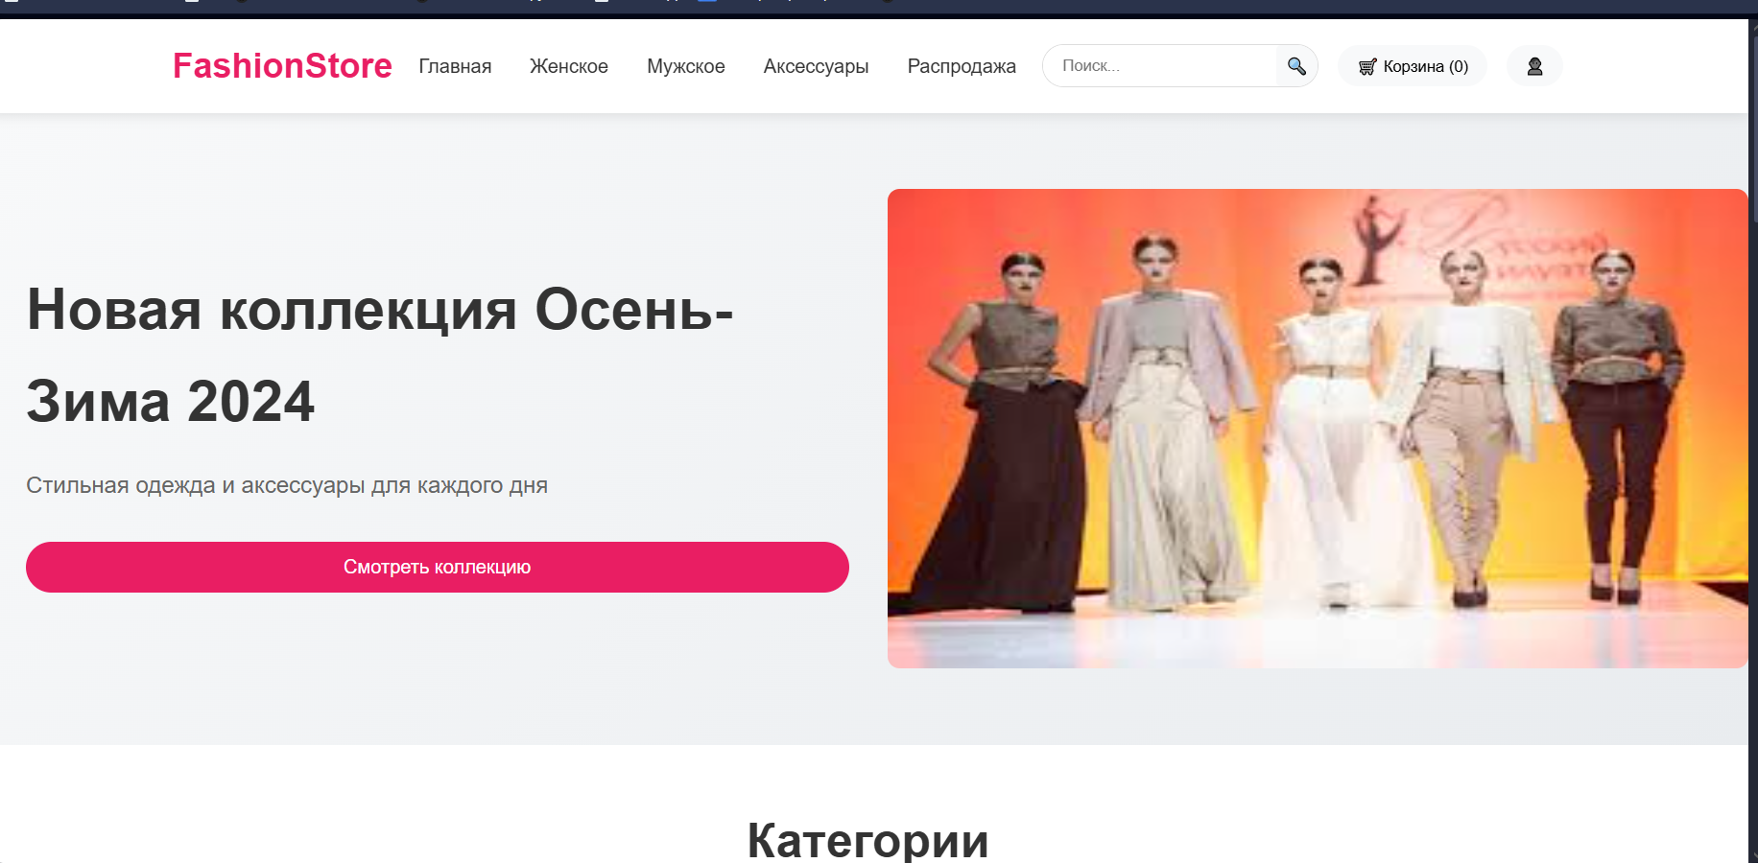
Рисунок 1 – главная страница магазина

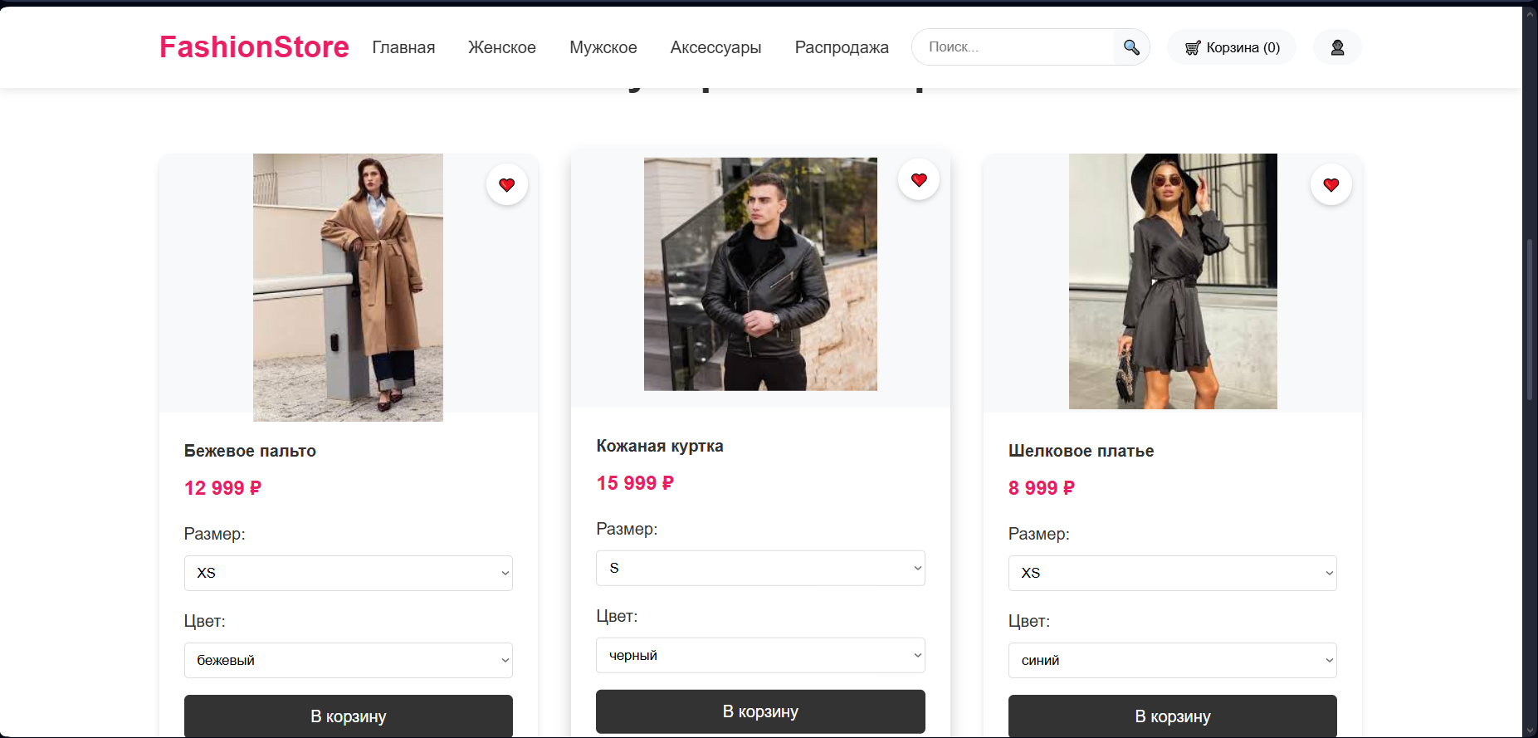
Рисунок 2 – сетка товаров.

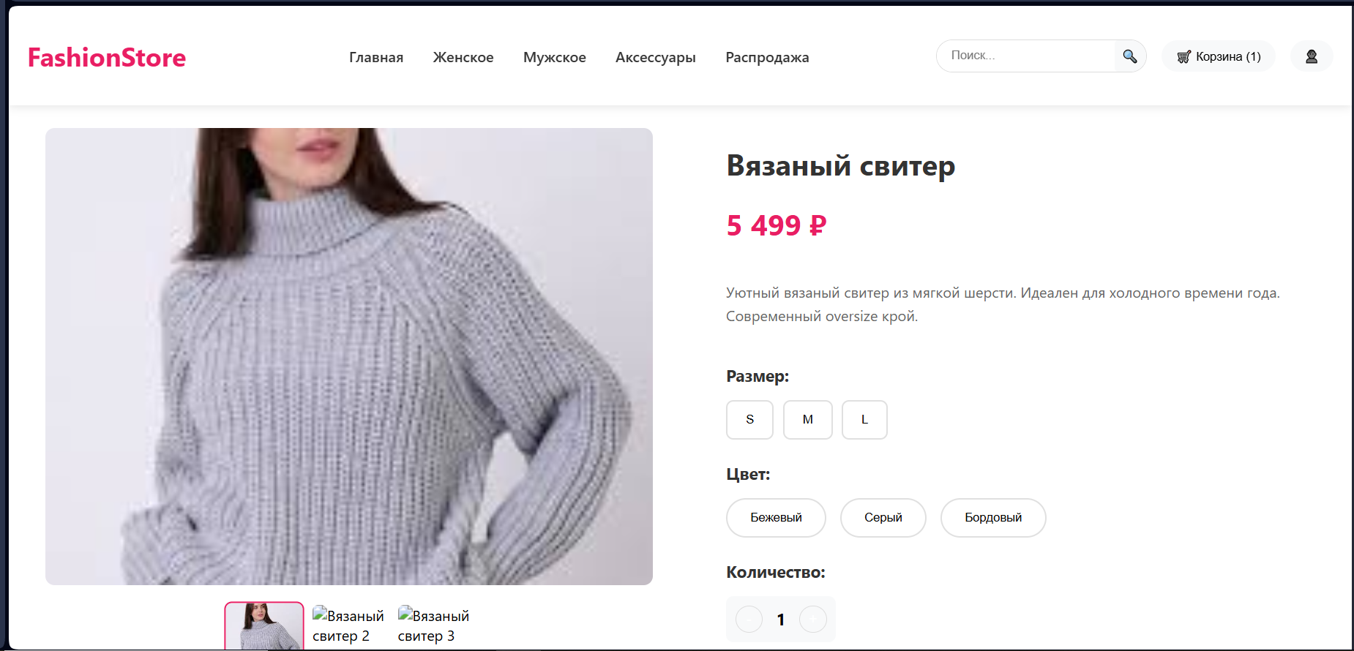
Рисунок 3 – карточка товара
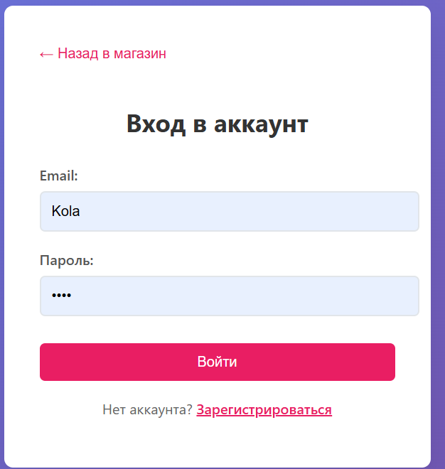
Рисунок 4 – форма входа в аккаунт
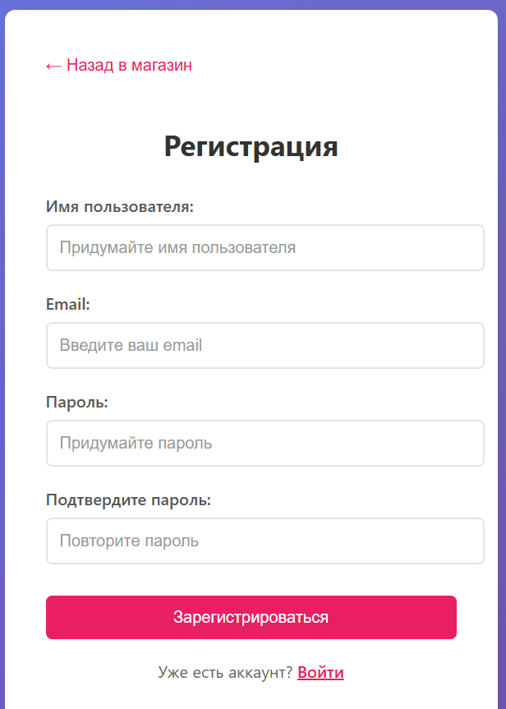
Рисунок 5 – форма регистрации

Вывод: В ходе выполнения лабораторной работы была успешно разработана полная структура макета веб-сайта интернет-магазина "FashionStore" с использованием современных технологий React.

